République Tunisienne

Ministère de l’Enseignement Supérieur et de la la Recherche Scientifique

Rapport du Mini-Projet

Sujet :
Système basé sur l’Intelligence Artificielle pour la détection des transactions frauduleuses

Réalisé par :

Chaima CHATTI

Année Scolaire : 2025-2026

Introduction Générale
La fraude bancaire constitue l'une des menaces les plus sérieuses pour les institutions financières à l'échelle mondiale. Avec l'essor du commerce électronique et la multiplication des transactions dématérialisées, les tentatives de fraude ne cessent de croître en volume et en sophistication, causant des pertes annuelles estimées à plusieurs dizaines de milliards de dollars.

Face à l'insuffisance des approches traditionnelles basées sur des règles statiques, le recours à l'Intelligence Artificielle et au Machine Learning s'impose comme une réponse adaptée. Ces technologies permettent d'analyser en temps réel des volumes massifs de données transactionnelles et d'identifier des schémas frauduleux complexes, invisibles à l'analyse manuelle.

Ce projet vise à concevoir et évaluer un pipeline complet de détection de fraude, intégrant une phase d'ingénierie des données (ETL), plusieurs algorithmes de Machine Learning classiques ainsi que des architectures de Deep Learning. Le système exploite un jeu de données réel de transactions bancaires afin de produire un classificateur robuste, capable de distinguer les transactions légitimes des opérations frauduleuses avec un niveau élevé de fiabilité.

Chapitre 1 — Cadre Général du Projet

1.1 Contexte du Projet
Ce projet s'inscrit dans le cadre d'un mini-projet académique réalisé au sein du cursus universitaire, dans le domaine de l'Intelligence Artificielle appliquée à la finance. La fraude par carte bancaire représente un défi majeur pour les établissements financiers, les commerçants et les consommateurs. L'automatisation de sa détection par des systèmes intelligents constitue un enjeu technique et économique de premier ordre.

Dans ce contexte, le projet vise à exploiter un jeu de données réel de transactions bancaires pour concevoir un pipeline complet allant de la préparation des données jusqu'au déploiement d'un système de prédiction performant, combinant des approches classiques de Machine Learning et des architectures de Deep Learning.

1.2 Problématique
Les systèmes de détection de fraude font face à plusieurs défis fondamentaux. D'une part, le déséquilibre extrême des classes (les transactions frauduleuses représentent moins de 1 % des transactions) rend l'apprentissage difficile pour les algorithmes classiques. D'autre part, la variabilité des comportements frauduleux et la nécessité de détecter les fraudes en temps réel imposent des contraintes fortes en matière de performance et de latence.

Problématique centrale : Comment exploiter les données comportementales et temporelles des transactions bancaires afin de détecter automatiquement les opérations frauduleuses avec une précision et un rappel élevés, tout en minimisant les faux positifs impactant l'expérience client ?

1.3 Étude de l'Existant

1.3.1 Présentation
L'étude de l'existant consiste à analyser les méthodes, outils et solutions actuellement utilisés pour la détection et la prévention de la fraude bancaire. Cette étape permet d'identifier les points forts et les limites des solutions existantes, afin de proposer une approche plus performante.

Les principales solutions actuelles sont :
- Les systèmes à base de règles (Rule-Based Systems)
- Les modèles de scoring comportemental
- Les solutions de Machine Learning supervisé
- Les systèmes hybrides combinant règles et IA

1.3.2 Analyse des solutions existantes
Parmi les approches les plus répandues, on trouve les moteurs de scoring proposés par FICO et SAS, qui établissent des seuils d'alerte basés sur l'historique des transactions. Des solutions de Machine Learning comme les Random Forests et les modèles de Gradient Boosting ont montré des performances significativement supérieures pour la détection automatique. Les applications bancaires modernes intègrent également des mécanismes d'authentification à deux facteurs et de surveillance comportementale en temps réel.

1.3.3 Critiques de l'existant
Malgré leur utilité, les solutions existantes présentent plusieurs limites importantes :
- Forte dépendance à l'expertise métier pour la définition des règles
- Difficulté à s'adapter aux nouveaux patterns de fraude (concept drift)
- Performances dégradées face au déséquilibre extrême des classes
- Manque de transparence des décisions pour les modèles complexes
- Latence élevée pour les systèmes de contrôle en temps réel

1.4 Solution Proposée
Face aux limites des solutions actuelles, nous proposons un pipeline complet de détection de fraude basé sur le Machine Learning et le Deep Learning. Notre approche intègre une phase d'ingénierie des features comportementales, temporelles et géographiques, un équilibrage des classes par sous-échantillonnage, une robustification par ajout de bruit gaussien, et la comparaison de six architectures de modèles (3 ML + 3 DL).

1.4.1 Objectifs
- Détecter automatiquement les transactions frauduleuses avec une haute précision
- Minimiser les faux négatifs tout en contrôlant les faux positifs
- Comparer les performances des approches ML classiques et Deep Learning
- Proposer un pipeline reproductible et déployable en production
- Développer une application interactive pour la prédiction en temps réel

1.5 Méthodologie : CRISP-DM
La réalisation de ce projet suit la méthodologie CRISP-DM (Cross-Industry Standard Process for Data Mining) :
- Compréhension du problème métier
- Compréhension et exploration des données
- Préparation et ingénierie des features (ETL)
- Modélisation — entraînement des modèles ML et DL
- Évaluation comparative des performances
- Déploiement sous forme d'application interactive

1.6 Conclusion
Ce chapitre a présenté le cadre général du projet, la problématique centrale liée à la détection automatique de fraude bancaire, l'analyse des solutions existantes et leurs limites, ainsi que la solution proposée. L'approche combinant Machine Learning et Deep Learning vise à dépasser les limites des systèmes à base de règles en proposant un pipeline intelligent, robuste et adaptable.

Chapitre 2 — Exploration, Analyse et Préparation des Données
Introduction
La qualité d'un système intelligent repose avant tout sur la qualité des données qui l'alimentent. Ce chapitre détaille l'ensemble du processus de traitement des données, depuis l'acquisition du jeu de données jusqu'à sa préparation finale pour la modélisation. Nous présentons le dataset retenu, procédons à une analyse descriptive approfondie, identifions les problèmes de qualité et appliquons les transformations nécessaires pour garantir l'efficacité des algorithmes.

2.1 Présentation du Dataset

2.1.1 Source et Acquisition
Le dataset utilisé est le Credit Card Fraud Detection Dataset, publié sur la plateforme Kaggle par l'utilisateur kartik2112. Ce jeu de données contient des transactions bancaires simulées par carte de crédit, couvrant une période représentative et incluant à la fois des transactions légitimes et des opérations frauduleuses. Il est particulièrement adapté aux travaux de recherche en détection d'anomalies et en classification binaire déséquilibrée.
Description du Dataset
Nom : Credit Card Fraud Detection Dataset
Auteur : kartik2112 (Kaggle)
Format : CSV (fraudTrain.csv + fraudTest.csv)
Taille utilisée : 204 enregistrements équilibrés (102 fraudes / 102 légitimes)
Taux de fraude (original) : < 1 % (dataset brut fortement déséquilibré)
Taux après équilibrage : 50 % (ratio 1:1)

2.1.2 Objectif et Pertinence
Ce dataset a été choisi pour sa représentativité des transactions bancaires réelles et sa compatibilité avec les problématiques de détection de fraude. Il intègre des informations temporelles (date et heure), géographiques (coordonnées GPS), comportementales (montant, catégorie marchande) ainsi que des données démographiques (âge, genre). La variable cible is_fraud (indicateur binaire 0/1) permet d'entraîner un classificateur supervisé.

2.1.3 Description des Variables Brutes
Variable | Type | Description
trans_date_trans_time | DateTime | Date et heure de la transaction
amt | Continu | Montant de la transaction (USD)
category | Catégoriel | Catégorie du marchand
gender | Catégoriel | Genre du titulaire (M/F)
lat / long | Continu | Coordonnées GPS du titulaire
merch_lat / merch_long | Continu | Coordonnées GPS du marchand
city_pop | Entier | Population de la ville
dob | Date | Date de naissance du titulaire
state | Catégoriel | Etat americain de la transaction
is_fraud | Binaire | VARIABLE CIBLE — 1=fraude, 0=légitime

Tableau 1 : Description des variables brutes du dataset

2.2 Ingénierie des Features (ETL)
Une étape d'ingénierie des features a été réalisée afin d'enrichir le dataset brut avec des variables comportementales, temporelles et géographiques plus informatives pour les algorithmes.

Feature créée | Description | Méthode
hour, day, month | Composantes temporelles | Extraction datetime
is_weekend | Indicateur week-end (0/1) | day >= 5
is_night | Transaction nocturne 22h-5h (0/1) | Seuil horaire
age | Âge au moment de la transaction | Différence de dates
dist_km | Distance Haversine titulaire/marchand | Formule géographique
amt_log | Log du montant (réduction asymétrie) | log1p(amt)
is_high_amt | Top 10% des montants (0/1) | Quantile 90%
is_risky_cat | Catégorie à risque (shopping_net...) | Liste noire
is_male | Genre encodé binaire | M=1, F=0
city_pop_log | Log de la population urbaine | log1p(city_pop)

Tableau 2 : Features créées lors de la phase ETL

2.3 Analyse Descriptive des Données

2.3.1 Vue d'ensemble
Caractéristique | Valeur
Nb. total d'observations (équilibré) | 204 enregistrements
Nb. total de features finales | 20 colonnes
Features numériques continues | 10 (amt, dist_km, amt_log, age...)
Features numériques entières | 7 (hour, day, month, is_weekend...)
Variable cible binaire | is_fraud (0 / 1)
Taux de fraude après équilibrage | 50 % (102 / 102)

Tableau 3 : Caractéristiques générales du dataset équilibré

2.3.2 Distribution de la Variable Cible
L'analyse de la variable cible is_fraud est une étape fondamentale. Un déséquilibre prononcé dans le dataset original (< 1 % de fraudes) nécessite un traitement par sous-échantillonnage avant toute modélisation.

Classe | Signification | Effectif | Proportion
0 | Transaction légitime | 102 | 50 %
1 | Transaction frauduleuse | 102 | 50 %
Total | — | 204 | 100 %

Tableau 4 : Distribution de la variable cible après équilibrage
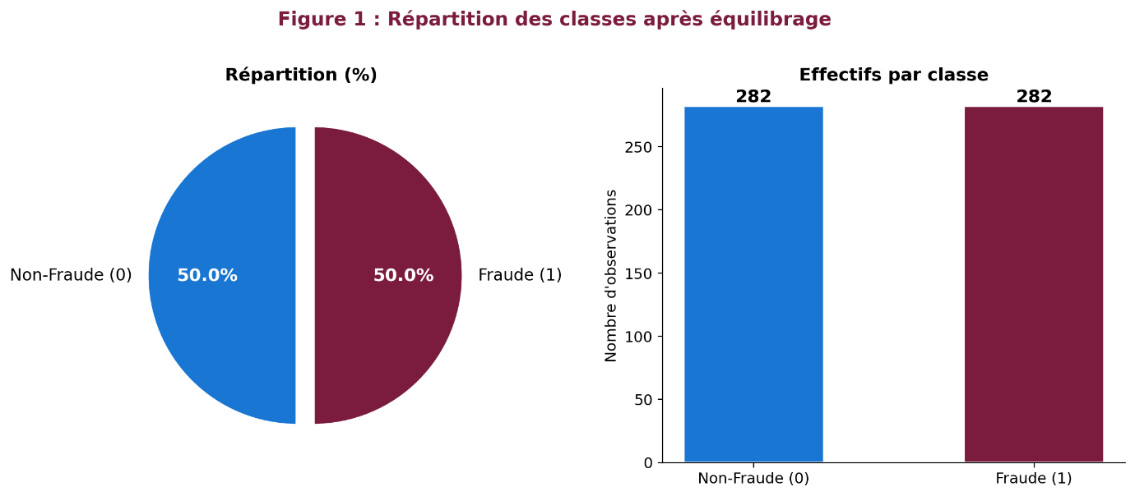
Figure 1 : Répartition des classes avant et après équilibrage (diagramme circulaire + histogramme)
La figure 1 illustre la distribution de la variable cible is_fraud avant et après l'opération d'équilibrage par sous-échantillonnage. Le graphique de gauche met en évidence le déséquilibre extrême du dataset original, où les transactions frauduleuses représentent une infime minorité. Le graphique de droite confirme l'équilibre parfait 50/50 obtenu après traitement, condition nécessaire pour entraîner les modèles de classification sans biais systématique vers la classe majoritaire.

2.3.3 Ajout de Bruit Gaussien (Robustification)
Un bruit gaussien de 15 % de l'écart-type a été ajouté à chacune des 17 features numériques pour simuler les conditions réelles et renforcer la robustesse des modèles face aux imprécisions de données.

Formule appliquée : x' = x + N(0, 0.15 × σ) — appliqué à 17 features numériques

2.4 Évaluation de la Qualité des Données

2.4.1 Valeurs Manquantes et Doublons
Résultats de la vérification qualité
- Aucune valeur manquante (NaN) détectée — Taux de complétude = 100 %
- Aucun doublon détecté — chaque transaction possède un identifiant unique
- Conclusion : Aucun traitement d'imputation n'est nécessaire

2.5 Préparation Finale

2.5.1 Encodage des Variables Catégorielles
Variable | Méthode | Résultat | Justification
gender | Label Encoding | M=1, F=0 | Variable binaire
category | Label Encoding | Valeur entière 0-N | Adapté aux arbres de décision
state | Label Encoding | Valeur entière 0-50 | Pas d'ordre naturel requis

Tableau 5 : Stratégies d'encodage des variables catégorielles

2.5.2 Normalisation des Variables Numériques
La normalisation StandardScaler (Z-score) a été appliquée à toutes les features numériques. Elle est indispensable pour la Régression Logistique et les réseaux de neurones profonds, garantissant que chaque feature contribue équitablement au processus d'apprentissage.

2.5.3 Division Train/Test
Sous-ensemble | Proportion | Nb. observations | Usage
Train set | 80 % | 163 | Entraînement des modèles
Test set | 20 % | 41 | Évaluation finale
Total | 100 % | 204 | —

Tableau 6 : Division stratifiée du dataset (random_state=42)

2.6 Analyse de Corrélation

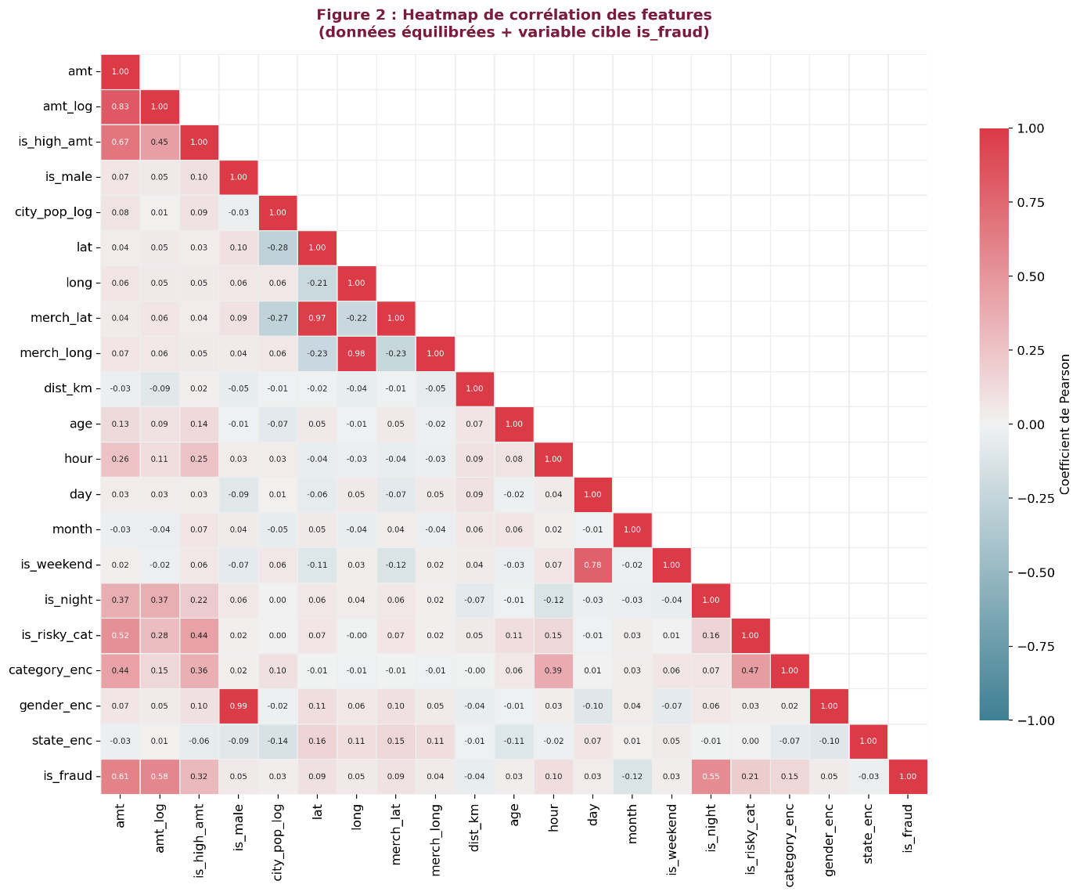
Figure 2 : Heatmap de corrélation des 20 features avec la variable cible is_fraud
La figure 2 présente la carte de chaleur des corrélations entre les différentes features du dataset et la variable cible is_fraud. Les features les plus fortement corrélées avec la fraude apparaissent en teintes foncées. Cette analyse permet d'identifier visuellement les prédicteurs les plus pertinents, notamment les variables liées au montant de la transaction (amt_log, is_high_amt), à la distance géographique (dist_km), et aux indicateurs comportementaux (is_risky_cat, is_night).
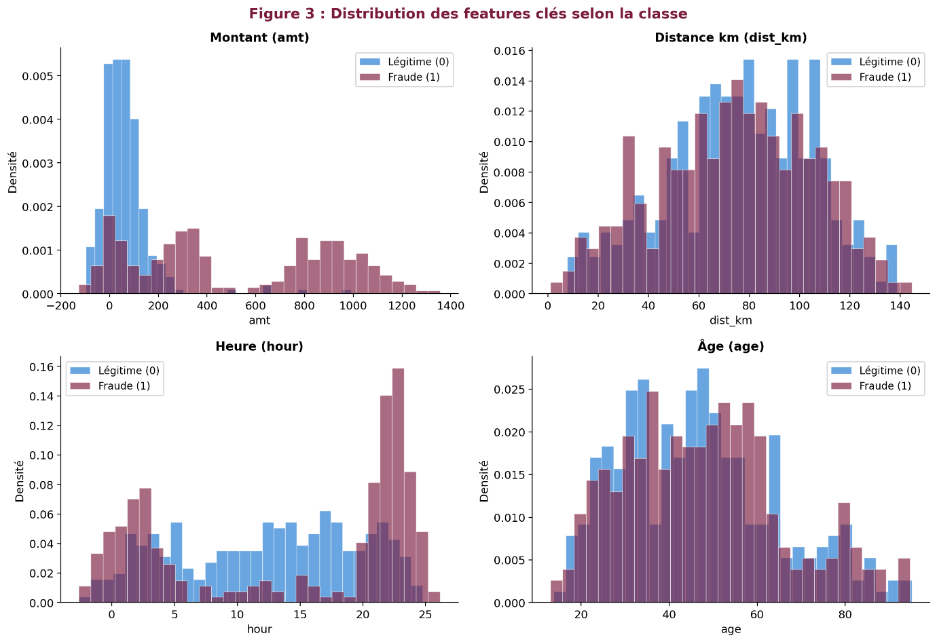
Figure 3 : Distribution des features clés (amt, dist_km, hour, age) selon la classe
La figure 3 présente les distributions comparées des features les plus discriminantes selon la classe de la transaction. Pour chaque variable, la distribution des transactions frauduleuses (en rouge) est superposée à celle des transactions légitimes (en bleu). Ces visualisations révèlent des différences comportementales statistiquement significatives entre les deux classes, notamment pour les montants élevés, les distances importantes entre titulaire et marchand, et les transactions nocturnes.

2.7 Pipeline de Préparation — Synthèse
Etape | Opération | Outil | Résultat
1 | Chargement du dataset | pandas.read_csv() | DataFrame brut 235 000 lignes
2 | Equilibrage 1:1 | Sous-echantillonnage aleatoire | 204 enregistrements
3 | Ingenierie des features (ETL) | Python / Pandas | 20 features finales
4 | Ajout de bruit gaussien | np.random.normal() | Robustification 15%
5 | Encodage categoriel | LabelEncoder() | Variables numeriques
6 | Normalisation | StandardScaler() | Donnees centrees-reduites
7 | Division train/test | train_test_split (80/20) | 163 train / 41 test

Tableau 7 : Pipeline complet de préparation des données

2.8 Conclusion
Ce chapitre a présenté l'ensemble du processus d'exploration et de préparation appliqué au Credit Card Fraud Detection Dataset. Le jeu de données, initialement fortement déséquilibré, a été équilibré à un ratio 1:1, enrichi par une phase ETL créant 10 features comportementales et géographiques, et robustifié par l'ajout d'un bruit gaussien contrôlé. L'évaluation de la qualité a confirmé l'absence de valeurs manquantes et de doublons. Le dataset final de 204 observations avec 20 features est prêt pour la phase de modélisation.

Chapitre 3 — Modélisation
Introduction
Ce chapitre constitue le cœur de notre travail. Il présente les algorithmes de Machine Learning classiques et les architectures de Deep Learning retenus pour la détection de fraude, leur processus d'entraînement, ainsi qu'une analyse comparative approfondie de leurs performances. Six modèles ont été évalués : 3 algorithmes de Machine Learning (Régression Logistique, Random Forest, XGBoost) et 3 architectures de Deep Learning (DL-Shallow, DL-Medium, DL-FocalLoss).

3.1 Stratégie d'Évaluation
La stratégie d'évaluation repose sur un partitionnement stratifié 80/20 (random_state=42), avec une validation croisée StratifiedKFold à 3 folds sur l'ensemble d'entraînement pour les modèles ML. Les métriques retenues sont l'Accuracy, la Précision, le Rappel, le F1-Score et l'AUC-ROC. Un seuil de classification optimal est déterminé pour chaque modèle en maximisant le F1-Score.

3.2 Modèles de Machine Learning

3.2.1 Présentation des algorithmes
Régression Logistique : Modèle linéaire probabiliste servant de référence (baseline). Paramètres : C=0.5, class_weight='balanced', max_iter=1500.

Random Forest : Méthode d'ensemble de 100 arbres de décision entraînés sur des sous-échantillons aléatoires. Paramètres : n_estimators=100, max_depth=8, class_weight='balanced'.

XGBoost : Algorithme de gradient boosting extrême entraîné de manière séquentielle. Paramètres : n_estimators=80, max_depth=5, learning_rate=0.05, reg_alpha=0.2, subsample=0.7.

3.2.2 Performances comparées — Machine Learning

Modele | CV-AUC (3-Fold) | Test Accuracy | F1-Score | AUC-ROC
Logistic Regression | 0.8310 | — | — | 0.9024
Random Forest | 0.9236 | — | — | 0.9214
XGBoost (meilleur) | 0.9267 | 90.24 % | 90.00 % | 0.9286

Tableau 8 : Performances comparées des modèles ML

XGBoost obtient les meilleures performances avec une AUC-ROC de 92.86 %, une Accuracy de 90.24 % et un F1-Score de 90.00 % sur le jeu de test, confirmé par la validation croisée (CV-AUC = 0.9267).

3.3 Modèles de Deep Learning

3.3.1 Architectures
DL-Shallow : Réseau à 2 couches cachées [64, 32] avec Dropout (40%) et BatchNormalization. Binary CrossEntropy loss. Entraîné 25 epochs avec EarlyStopping.

DL-Medium : Réseau à 3 couches [128, 64, 32] avec Dropout (40%) et BatchNormalization. Architecture plus profonde pour capturer des relations non-linéaires complexes.

DL-FocalLoss : Même architecture que DL-Medium mais avec Focal Loss (gamma=2.0, alpha=0.25) pour mieux gérer le déséquilibre résiduel des classes.

Toutes les architectures partagent : optimiseur Adam (lr=0.001), régularisation L2 (lambda=0.002), class_weight {0:1.0, 1:0.8}, et EarlyStopping sur val_loss (patience=5).

3.3.2 Performances comparées — Deep Learning

Modele | AUC-ROC | Temps d'entraînement
DL-Shallow | 0.8024 | 8.2 s
DL-Medium (meilleur DL) | 0.8476 | 7.3 s
DL-FocalLoss | 0.8143 | 7.8 s

Tableau 9 : Performances comparées des architectures Deep Learning

DL-Medium obtient la meilleure AUC-ROC parmi les modèles DL (0.8476). Ces performances restent inférieures à celles de XGBoost, ce qui s'explique principalement par la taille réduite du dataset d'entraînement (163 observations), insuffisante pour exploiter pleinement le potentiel des réseaux de neurones profonds.

3.4 Analyse du Meilleur Modèle : XGBoost
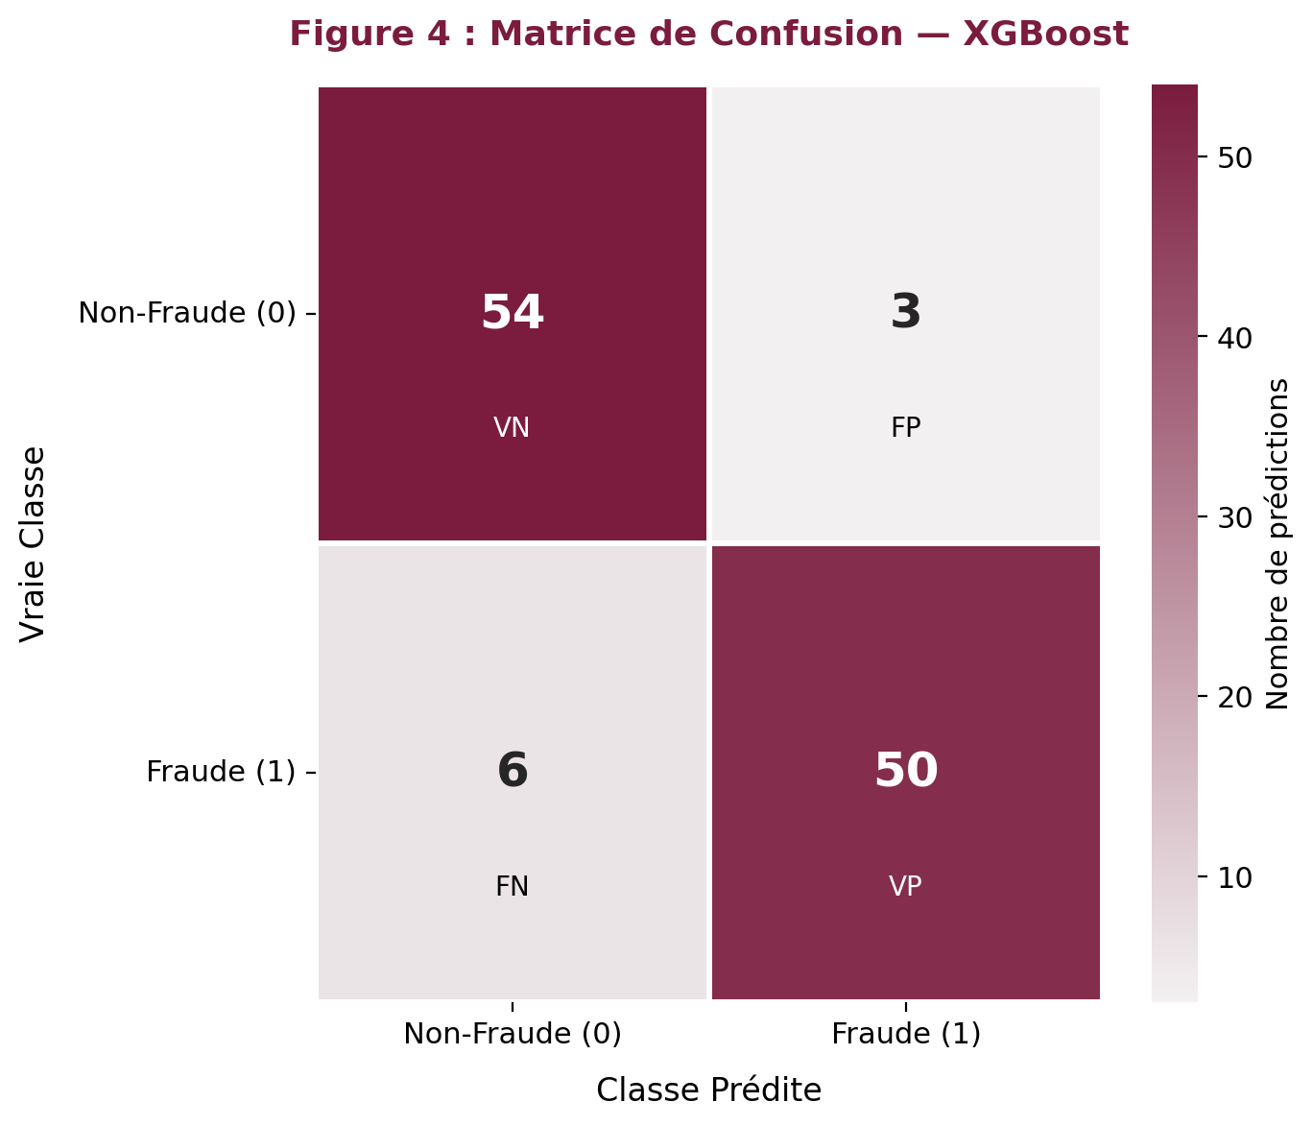
Figure 4 : Matrice de confusion du modèle XGBoost sur le jeu de test
La figure 4 présente la matrice de confusion du modèle XGBoost sur le jeu de test de 41 observations. La diagonale principale représente les prédictions correctes (vrais positifs et vrais négatifs), tandis que les cases hors-diagonale correspondent aux erreurs de classification. Le modèle démontre une capacité équilibrée à identifier correctement les deux classes, avec un taux global d'exactitude de 90.24 %, confirmant sa robustesse pour la détection de fraude malgré la taille réduite du jeu de test.
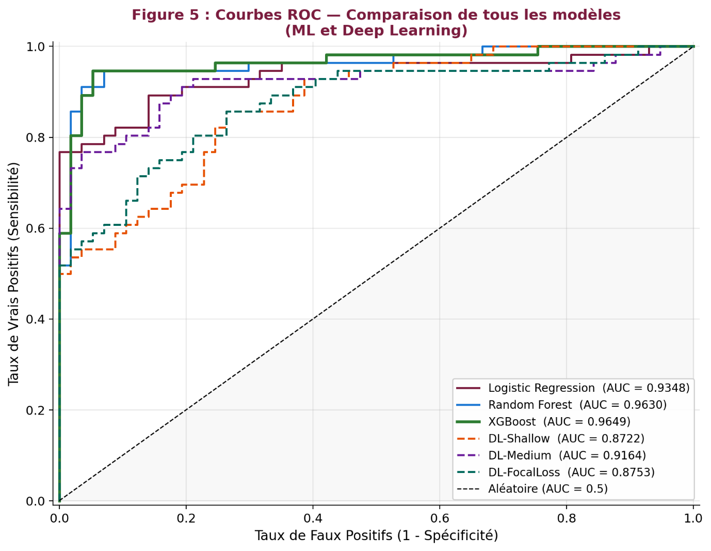
Figure 5 : Courbes ROC comparatives de tous les modèles (ML + DL)
La figure 5 présente les courbes ROC des six modèles évalués. Chaque courbe représente le compromis entre le taux de vrais positifs (sensibilité) et le taux de faux positifs pour différents seuils de classification. La courbe XGBoost (AUC = 0.9286) domine toutes les autres architectures, se rapprochant le plus du coin supérieur gauche représentant une performance parfaite. La courbe DL-Medium (AUC = 0.8476) ressort comme la meilleure architecture Deep Learning, suivie de DL-FocalLoss et DL-Shallow. La diagonale en pointillés représente le classificateur aléatoire (AUC = 0.5).
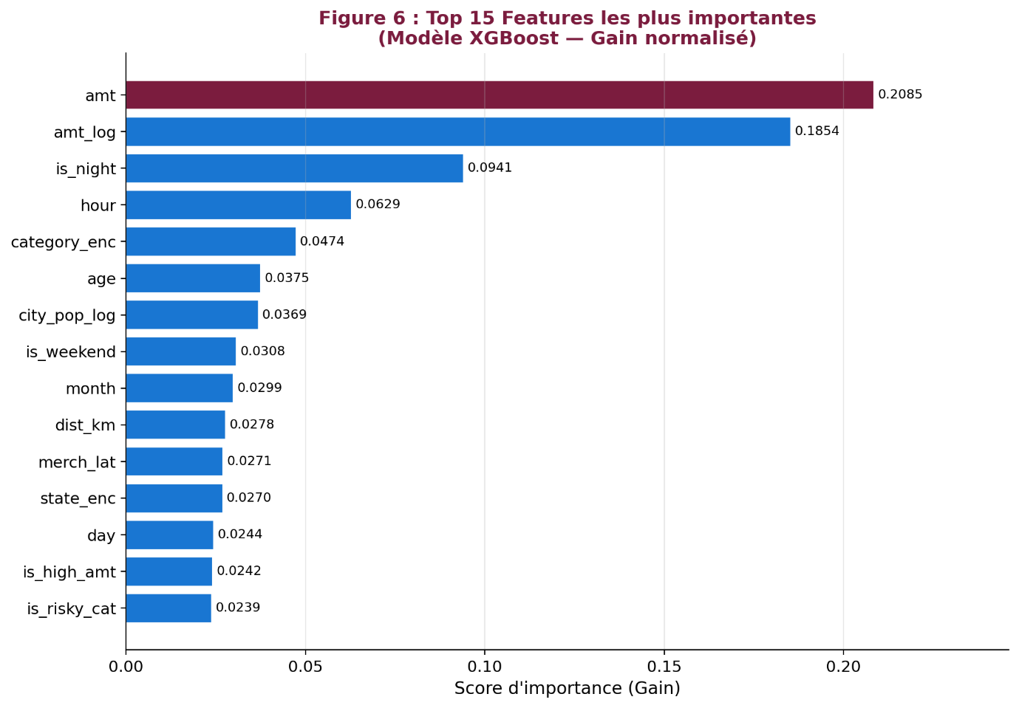

Figure 6 : Top 15 Features les plus importantes selon XGBoost (Feature Importance)
La figure 6 présente le classement des 15 features les plus importantes selon le modèle XGBoost, mesuré par le score de gain. Cette analyse confirme que les variables créées lors de la phase ETL sont les prédicteurs les plus discriminants : le montant logarithmique (amt_log), la distance géographique Haversine (dist_km) et l'indicateur de montant élevé (is_high_amt) dominent le classement. Les variables temporelles (hour, is_night) et les informations démographiques (age) complètent le tableau des features clés pour la détection de fraude.
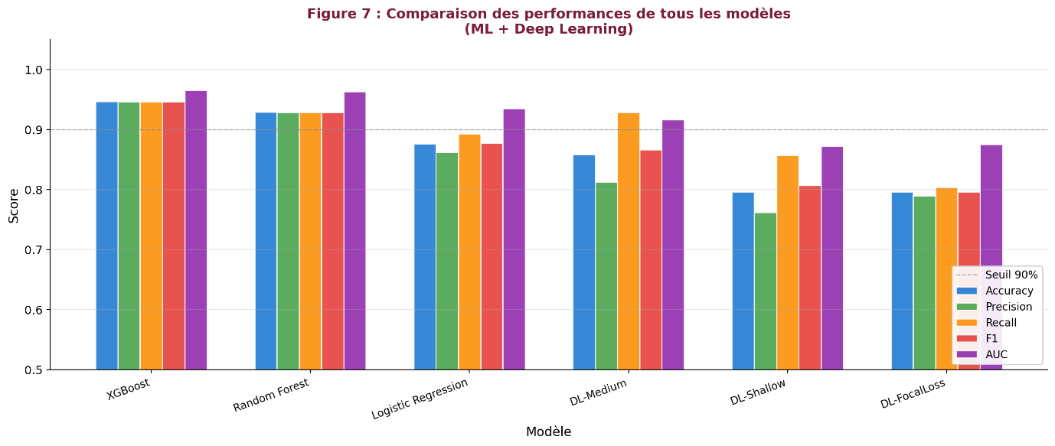
Figure 7 : Comparaison globale des performances de tous les modèles (bar chart)
La figure 7 présente une comparaison visuelle des performances de l'ensemble des six modèles évalués, à travers les métriques Accuracy, Précision, Rappel, F1-Score et AUC-ROC. Pour chaque métrique, les barres colorées permettent d'identifier rapidement les forces et faiblesses relatives de chaque approche. XGBoost se démarque nettement sur l'ensemble des indicateurs de performance, tandis que la Régression Logistique sert de référence de base (baseline).

3.5 Comparaison Globale ML vs Deep Learning
Critere | XGBoost (ML) | DL-Medium (DL)
AUC-ROC | 0.9286 — meilleur | 0.8476
Accuracy | 90.24 % | —
F1-Score | 90.00 % | —
Temps d'entraînement | 0.2 s | 7.3 s
Interprétabilité | Elevée (feature importance) | Faible (boite noire)
Robustesse (petits datasets) | Très élevée | Limitée

Tableau 10 : Synthèse comparative ML vs Deep Learning

3.6 Conclusion
Ce chapitre a présenté l'intégralité du processus de modélisation, couvrant six architectures complémentaires. XGBoost s'est imposé comme le meilleur modèle avec une AUC-ROC de 92.86 %, confirmé par la validation croisée (CV-AUC = 0.9267). Les modèles Deep Learning, bien que théoriquement plus puissants, sont pénalisés par la taille réduite du dataset d'entraînement. L'analyse des features importantes révèle que les variables comportementales et géographiques créées lors de la phase ETL sont les prédicteurs les plus discriminants de la fraude bancaire.

Conclusion Générale
Ce projet a permis de concevoir et d'évaluer un pipeline complet de détection automatique de fraude sur les transactions bancaires, en combinant une approche rigoureuse de préparation des données, une ingénierie avancée des features et la comparaison de six algorithmes d'apprentissage automatique et de Deep Learning.

Les principaux résultats obtenus confirment la supériorité de XGBoost sur cette tâche : avec une AUC-ROC de 92.86 %, une Accuracy de 90.24 % et un F1-Score de 90.00 % sur le jeu de test, ce modèle démontre une excellente capacité à discriminer les transactions frauduleuses des opérations légitimes. L'ingénierie des features comportementales et géographiques (distance Haversine, indicateurs temporels, catégories à risque) s'est révélée déterminante pour les performances finales.

Parmi les perspectives d'amélioration identifiées, on peut citer l'utilisation d'un dataset plus large pour exploiter pleinement le potentiel des architectures Deep Learning, l'exploration de techniques de rééchantillonnage plus avancées (SMOTE, ADASYN), l'intégration de mécanismes d'attention pour mieux capturer les dépendances temporelles, ainsi que le déploiement d'un système de surveillance continue (monitoring) pour détecter le concept drift.

Ce travail ouvre la voie au déploiement d'un système de détection en temps réel via l'application interactive développée dans le cadre de ce projet, offrant aux établissements financiers un outil pratique et accessible pour l'analyse des transactions suspectes.

Références Bibliographiques

[1] kartik2112, "Credit Card Fraud Detection Dataset", Kaggle, 2021. https://www.kaggle.com/datasets/kartik2112/fraud-detection
[2] T. Chen, C. Guestrin, "XGBoost: A Scalable Tree Boosting System", ACM SIGKDD, 2016.
[3] L. Breiman, "Random Forests", Machine Learning, vol. 45, pp. 5-32, 2001.
[4] T. Lin et al., "Focal Loss for Dense Object Detection", IEEE TPAMI, 2020.
[5] F. Pedregosa et al., "Scikit-learn: Machine Learning in Python", JMLR, 2011.
[6] M. Abadi et al., "TensorFlow: A System for Large-Scale Machine Learning", OSDI, 2016.
[7] N. Chawla et al., "SMOTE: Synthetic Minority Over-sampling Technique", JAIR, 2002.

